二次函数
注意事项：1.考察内容：二次函数
2.题目难度：中等难度题型
3.题型方面：10道选择，4道填空，4道解答。
4.参考答案：有详细答案
5.资源类型：试题/课后练习/单元测试

一、选择题
1.已知：函数$f(x)=x^{2}+\text{ax}+2b$，设$f(x)=0$的两根为x₁ 、x₂，且x₁∈(0，1)， x₂∈(1，2)，则$\frac{b−2}{a−1}$的取值范围是（ ）
A.(1，4) B.(-1， $\frac{1}{4}$) C.(-4，1) D.($\frac{1}{4}$，1)
2.若$f(x)=3x^{2}−x+1$，$g(x)=2x^{2}+x−1$，则$f(x)$与$g(x)$的大小关系为 （ ）
A．$f(x)>g(x)$ B．$f(x)=g(x)$ C．$f(x)<g(x)$ D．随x值变化而变化
3.函数是单调函数的充要条件是（ ）
A． B。 C。 D。
4.已知函数在区间$(−∞,4]$上是单调函数，则实数的取值范围是（ ）
A． B． C． D．
5.若$f(x)={\text{ax}}^{2}−\sqrt{2}(a>0)$且$f(\sqrt{2})=2$则$a=$（ ）
A．$1+\frac{\sqrt{2}}{2}$ B．$1−\frac{\sqrt{2}}{2}$ C．0 D．2
6.已知一个二次函数的顶点坐标为，且过点，则这个二次函数的解析式为 （ ）
A、 B、 C、 D、
7.已知函数在是单调递减的，则实数的取值范围为 （ ）
A、 B、 C、 D、
8.若函数y=x²+2ax+1在$(−∞,4]$上是减函数，则$a$的取值范围是 （ ）
A a=4 B a-4 C a＜-4 D a4
9.二次函数$f\left(x\right)$满足$f\left(x+2\right)=f\left(−x+2\right)$，又$f\left(0\right)=3$，$f\left(2\right)=1$，若在[0，$m$]上有最大值3，最小值1，则$m$的取值范围是（ ）
A. $\left(0,+∞\right)$ B. $[2,+∞)$ C. $(0,2]$ D. [2,4]
10.已知函数，，若对于任一实数，与的值至少有一个为正数，则实数的取值范围是（ ）
A． B． C． D．
二、填空题
11.若函数$f(2x+1)=x^{2}−2x$，则$f(3)$=
12.函数的单调增区间为 。
13.已知函数f(x)=x²－2x＋2，那么f(1)，f(－1)，f($\sqrt{3}$)之间的大小关系为 .
14.已知二次函数（）的图象如图所示， 有下列四个结论：① $b<0$ ② $b^{2}−4\text{ac}>0$
1
O
x
y
③ $4a−2b+c>0$ ④ ，
-2
其中正确结论的序号有__________ (写出所有正确结论的序号)

三、解答题
15.已知函数$f(x)=x^{2}+\text{ax}+b$.
（1）若对任意的实数$x$，都有$f(x)≥2x+a$，求$b$的取值范围；
（2）当$x∈[−1,1]$时，$f(x)$的最大值为M，求证：$M≥b+1$；
（3）若$a∈(0,\frac{1}{2})$，求证：对于任意的$x∈[−1,1]$，$|f(x)|≤1$的充要条件是$\frac{a^{2}}{4}−1≤b≤−a\text{.}$

16.二次函数$f(x)={\text{ax}}^{2}+\text{bx}+c$的系数都是整数且$f(x)=0$，在（0，1）内有两个不等的根，求最小的正整数$a$。

17.已知关于x的一元二次方程x²+2mx+2m+1=0.
(1)若方程有两根，其中一根在区间（-1，0）内，另一根在区间（1，2）内，求m的取值范围。
（2）若方程的两不等根均在区间（0,1）内，求m的取值范围。

18.已知函数＝x²－4x＋a＋3，g(x)＝mx＋5－2m．
(Ⅰ)若y＝f(x)在[－1，1]上存在零点，求实数a的取值范围；
(Ⅱ)当a＝0时，若对任意的x₁∈[1，4]，总存在x₂∈[1，4]，使f(x₁)＝g(x₂)成立，求实数m的取值范围；
(Ⅲ)若函数y＝f(x)（x∈[t，4]）的值域为区间D，是否存在常数t，使区间D的长度为7－2t？若存在，求出t的值；若不存在，请说明理由（注：区间[p，q]的长度为q－p）．

答案

一、选择题
1.D
2.A
3.A 解析：由
4.A
5.A
6.D
7.A
8.B
9.D
10.C 解析：当时，显然成立
当时，显然不成立；当显然成立；
当时，则两根为负，结论成立
故
二、填空题
11.
12.
13.f(1)＜f($\sqrt{3}$)＜f(－1)
14.① ② ③
三、解答题
15.解析：（1）对任意的$x∈R$，都有$f(x)≥2x+a⇔$
对任意的$x∈R$，$x^{2}+(a−2)x+(b−a)≥0$ $⇔Δ=(a−2)^{2}−4(b−a)≤0$
$⇔b≥1+\frac{a^{2}}{4}⇔b≥1(∵a∈R)$ ∴$b∈[1,+∞)$.
（2）证明：∵$f(1)=1+a+b≤M,$$f(−1)=1−a+b≤M,$∴$2M≥2b+2$，即$M≥b+1$。
（3）证明：由$0<a<\frac{1}{2}$得，$−\frac{1}{4}<−\frac{a}{2}<0$∴$f(x)$在$[−1,−\frac{a}{2}]$上是减函数，在$[−\frac{a}{2},1]$ 上是增函数。
∴当$|x|≤1$时,$f(x)$在$x=−\frac{a}{2}$时取得最小值$b−\frac{a^{2}}{4}$，在$x=1$时取得最大值$1+a+b$.
故对任意的$x∈[−1,1]$，$|f(x)|≤1⇔\left\{\begin{matrix}1+a+b≤1 \\ b−\frac{a^{2}}{4}≥−1\end{matrix}\right.⇔\frac{a^{2}}{4}−1≤b≤−a\text{.}$
16.解析：令$f(x)=0$的两根为$α\text{¡¢}β$，且$\text{0<}α\text{¡¢}β<1£¬α¹β$，于是$f(x)=a(x−α)(x−β)$，$(0)=a\text{αβ}$，$f(1)=a(1−α)(1−β)£¬\text{ÓÉ}f(0)f(1)>0$，得$a^{2}\text{αβ}(1−α)(1−β)>0\text{，但}0<α<1，∴α(1−α)=−α^{2}+α=−(α−\frac{1}{2})^{2}+\frac{1}{4}$，$<α(1−a)≤\frac{1}{4}$。
同理$0<β(1−β)≤\frac{1}{4}$，且等号不同时成立，所以$0<\text{αβ}(1−α)(1−β)<\frac{1}{\text{16}}$，$0<a^{2}\text{αβ}(1−α)(1−β)<\frac{a^{2}}{\text{16}}£¬\text{¼´}0<f(0)f(1)<\frac{a^{2}}{\text{16}}$，而$a£¬b£¬cÎZ$，所以$f(0)f(1)ÎZ\text{¡£}f(0)f(1)³1£¬\frac{a^{2}}{\text{16}}>1£¬a^{2}>\text{16}$，故最小的正整数$a=5$
17.
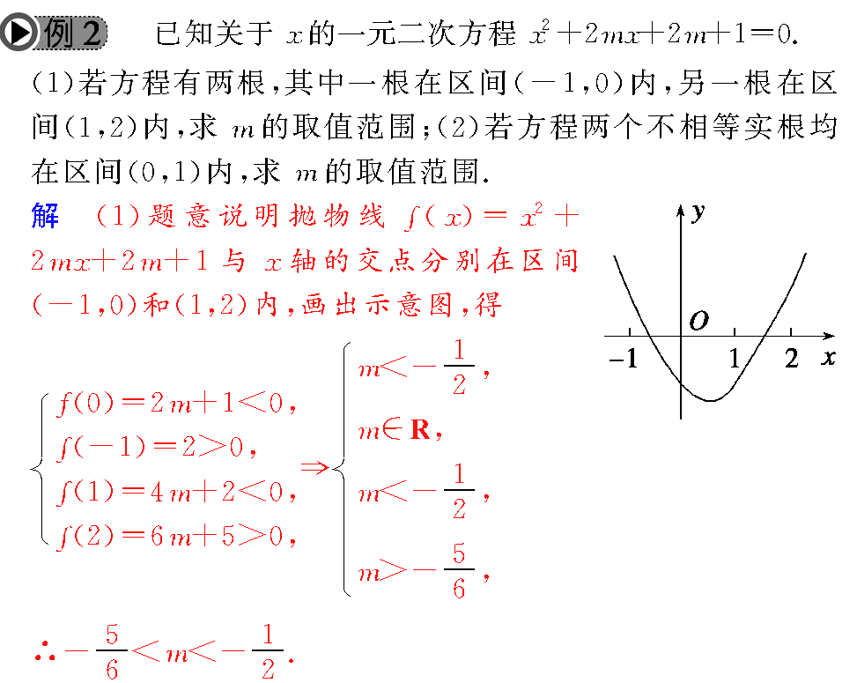
.

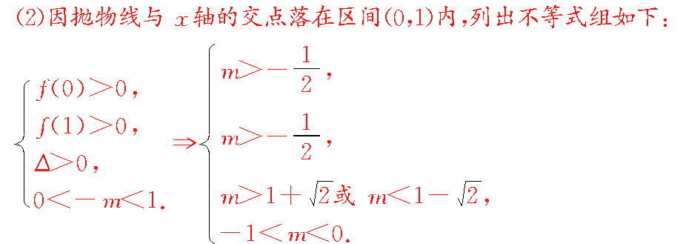

18.解析：(Ⅰ)：因为函数＝x²－4x＋a＋3的对称轴是x＝2，
所以在区间[－1，1]上是减函数，
因为函数在区间[－1，1]上存在零点，则必有：
即，解得，
故所求实数a的取值范围为[－8，0] ．
(Ⅱ)若对任意的x₁∈[1，4]，总存在x₂∈[1，4]，使f(x₁)＝g(x₂)成立，只需函数y＝f(x)的值域为函数y＝g(x)的值域的子集．
＝x²－4x＋3，x∈[1，4]的值域为[－1，3]，下求g(x)＝mx＋5－2m的值域．
①当m＝0时，g(x)＝5－2m为常数，不符合题意舍去；
②当m＞0时，g(x)的值域为[5－m，5＋2m]，要使[－1，3] [5－m，5＋2m]，
需，解得m≥6；
③当m＜0时，g(x)的值域为[5＋2m，5－m]，要使[－1，3] [5＋2m，5－m]，
需，解得m≤－3；
综上，m的取值范围为．
(Ⅲ)由题意知，可得．
①当t≤0时，在区间[t，4]上，f(t)最大，f(2)最小，
所以f(t)－f(2)＝7－2 t即t²－2t－3＝0，解得t＝－1或t＝3（舍去）；
②当0＜t≤2时，在区间[t，4]上，f(4)最大，f(2)最小，
所以f(4)－f(2)＝7－2 t即4＝7－2t，解得t＝；
③当2＜t＜时，在区间[t，4]上，f(4)最大，f(t)最小，
所以f(4)－f(t)＝7－2t即t²－6t＋7＝0，解得t＝（舍去）
综上所述，存在常数t满足题意，t＝－1或．

